муниципальное бюджетное дошкольное образовательное учреждение
детский сад № 8 «Звёздочка»

Отчёт
о проведённых мероприятиях
в рамках природоохранного
социально-образовательного проекта
«Эколята-дошколята»
за IVквартал 2021г.
(октябрь, ноябрь, декабрь)

ст. Егорлыкская
2021-2022уч.г.
Природоохранный социально-образовательный проект «Эколята-дошколята» является инновационным инструментарием развития дошкольного образования экологической направленности. Проект, направлен на формирование экологической культуры у воспитанников ДОУ.
В реализации природоохранного социально-образовательного проекта «Эколята-дошколята» принимают участие дети, родители и педагоги средней дошкольной группы «Звёздочки». Работа велась в рамках кружка «Эколята-дошколята», в соответствии с положением, рабочей программой и перспективным планированием.
В течение всего периода (октябрь, ноябрь, декабрь) продолжалась работа по реализации плана мероприятий экологической направленности. В группе и ДОУ в целом были организованы различные «занимательные дела» экологической направленности. Вот несколько наиболее ярких «дел»:
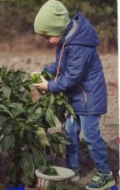
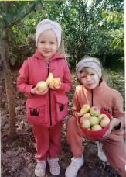
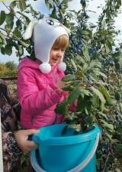
Дети из кружка «Эколята –дошколята» приняли участие во всероссийской акции «День урожая» https://www.instagram.com/tv/CU2JLveI4nD/?utm_medium=copy_link
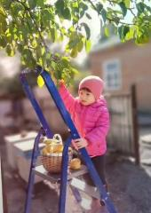

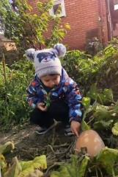

В соответствии с письмом Федерального государственного бюджетного образовательного учреждения дополнительного образования «Федеральный центр дополнительного образования и организации отдыха и оздоровления детей» от 26.10.2021 № 12-663-21 о проведении Всероссийского урока и олимпиады «Эколята – молодые защитники природы», воспитанники средней дошкольной группы «Звёздочки» 12 ноября 2021 года приняли участие во Всероссийском уроке «Эколята – молодые защитники природы» по теме «Живая и неживая природа».
Урок был направлен на экологическое просвещение, формирование ответственного экологического поведения, повышение естественнонаучной грамотности детей и взрослых. Урок прошёл в интерактивной форме. В ходе урока дети посмотрели видеоролик и презентацию, выполнили задания «Запрещающие знаки», «Чей малыш», «Живое-неживое», поиграли в интересные игры «Кто это? Что это?» и «Угадайка» с мешочками-сюрпризами, отдохнули с помощью физминутки «Над волнами чайки кружат…». Все участники Урока получили сертификаты.
Экологические уроки в доступной для детей разного возраста форме помогают в решении серьезных воспитательных и образовательных задач: помогают расширить знания о живой и неживой природе, а также способствуют развитию эмоциональной сферы дошкольников, формированию у детей богатого внутреннего мира, и системы ценностных отношений к природе и накоплению у них экологического опыта.
Ребёнок учится действовать в коллективе, у него развиваются коммуникативные способности, то есть умение контактировать и сотрудничать друг с другом, решать проблемные ситуации.
Благодаря проведению таких уроков у детей закладываются основы экологической культуры. https://dsn8.ru/blog/243
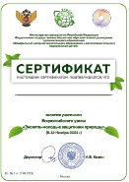
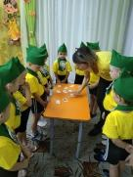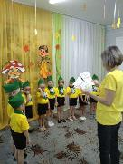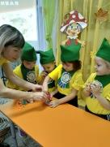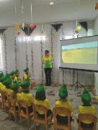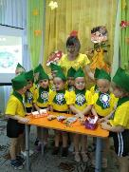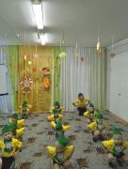
Так же мы приняли участие в районном экологическом конкурсе кормушек «Тепло твоих рук» в рамках акции «Покормите птиц зимой!» с 16.11.2021по 16.12.2021 года.
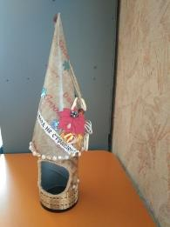
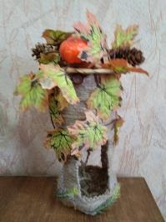
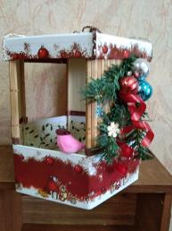

Воспитанники нашего ДОУ стали победителями всероссийских и международных экологических конкурсов:

1. | «Узнать весь мир» | Всероссийскиая викторина | 15.10.2021г. | Тришина Александра | диплом 1 место | онлайн
2. | «Природа-Матушка» | Всероссийский | 07.10.2021г. | Цапля Маргарита | диплом  1 место | онлайн
3. | «Природа вокруг нас!» | Региональный | 13.10.2021г. | Николаева Ксения | диплом 1 место | онлайн
4. | «Синичкин день!» | Всероссийская викторина | 11.11.2021г. | Неклюдова Виктория | диплом  1 место | онлайн
5. | «Природа вокруг нас» | Всероссийский | 26.11.2021г. | Дзуцева Анастасия | диплом  1 место | онлайн
6. | «Сытая птица мороза не боится!» | Международный | 04.12.2021г. | Худяков артемий | диплом  1 место | онлайн

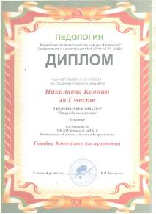
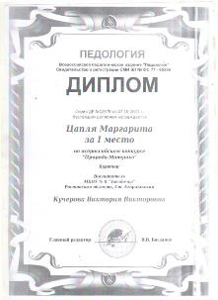
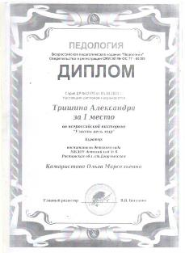

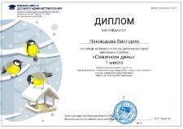
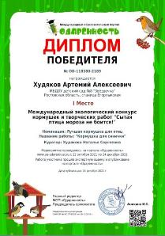
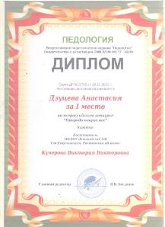

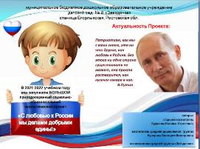
В этом году мы продолжаем реализовывать наш проект «С любовью к России мы делами добрыми едины!» Очередным этапом проекта является организация работы творческой экологической мастерской «Знаки сделаем мы дружно и расставим там, где нужно, чтобы людям показать, как природу охранять».
(октябрь 2021г.- март 2022г.)
Цель: создание экологической тропы на территории ДОУ
Задачи:
- пропаганда экологических знаний,
- формирование мотивов, потребностей и привычек экологически целесообразного поведения и деятельности,
- формирование системы знаний об экологических проблемах современности и пути их разрешения;
- развитие системы практических умений по изучению и улучшению состояния окружающей среды
- повышение уровня экологических знаний родителей и осознание важности экологического воспитания их детей.
Планируемые результаты:
- Будет создана экологическая тропа на территории ДОУ с несколькими маршрутами (Паспорт Экологической тропы ДОУ)
- У детей появится ярко выраженный интерес и стремление к исследованию объектов природы
- Дети получат природоведческие знания, приобретут навыки экологической культуры.
- Проявятся творческие способности всех участников проекта (придумываем и изготавливаем вместе с родителями природоохранные знаки, будем расставлять их вдоль «экологической тропы», расположенной на территории ДОУ).
- Повысится уровень «экологической грамотности» родителей, детей и педагогов.

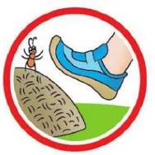

ст. воспитатель Худякова Н.С.

